

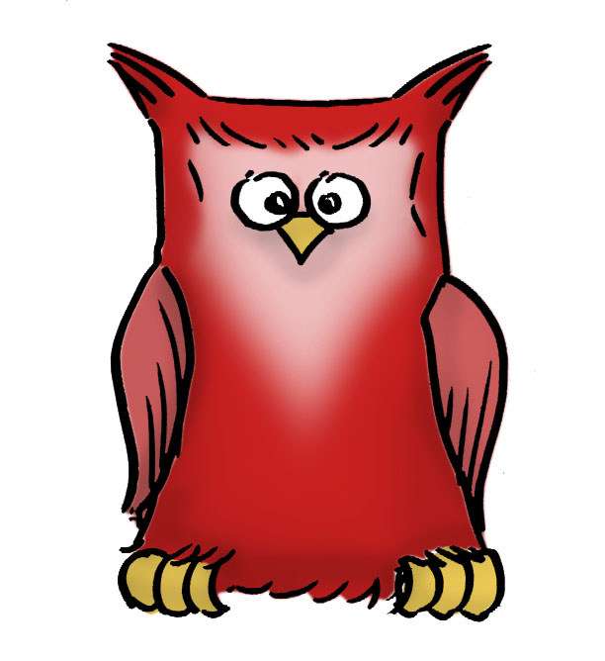
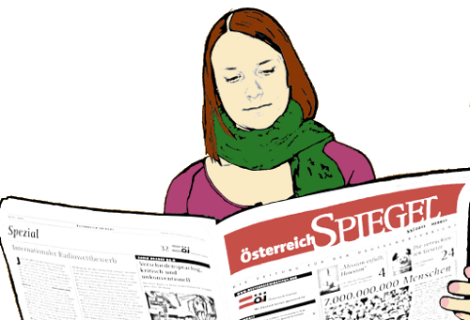
"Ich liebe meine Heimat"

A. Setzen Sie den Cursor zu den Pfeilen und tragen Sie die passenden Wortgruppen ein. Oder:

B. Markieren Sie die einzelnen Wortgruppen und ziehen sie mit der Maus zu den passenden gelben Pfeilen.
Warum die international renommierte Modedesignerin Lena Hoschek keine Angst vor Heimatliebe und nationalem Pathos hat.
Ein Interview zum österreichischen Nationalfeiertag am 26. Oktober 2014
Frau Hoschek, heute wandert die Nation vielleicht, aber von feiern kann kaum die Rede sein. Wie ist das mit Ihrem Nationalstolz? Ist der auch typisch österreichisch unterkühlt?
HOSCHEK: Mir bedeutet mein Heimatland wahnsinnig viel. Da geht es um Wurzeln, Rückhalt, Inspiration. Ohne Wurzeln →, ich liebe Österreich, meine Heimat, so sehr.

So viel Pathos kennt man sonst nur aus dem Hollywood-Kino, Sie halten es nicht für unschick, sich zu unserer Nation zu bekennen?
HOSCHEK: Nein, ich stehe dazu. Natürlich gibt es an der Politik in einem Land →. Aber bei uns ist das Jammern auf sehr hohem Niveau. Davon halte ich nichts. Ich trenne meine Liebe zum Land aber schon vom Politischen. Die, die etwas aufbauen - einen Beitrag fürs Land leisten -, die sind meist sehr wohl und → auf ihr Land.

Aber wieso tun sich Herr und Frau Österreicher mit Heimatliebe und Nationalfeiertag trotzdem so oft so schwer?
HOSCHEK: Diese geduckte Haltung hat sicher → des Nationalsozialismus zu tun. Deutschland und Österreich tragen einfach Schuld für diese Gräueltaten. Aber ich finde, wir haben das → und können zu unserem Land stehen. Vielleicht ist der 26. Oktober einfach kein idealer Feiertag, irgendwie → mit der Nazi-Zeit zu tun.

● Das stört mich nicht so ● mit der Zeit
● gut aufgearbeitet ● nichts anfangen
● hat er ja doch ● viel mehr mache
● immer etwas auszusetzen ● wäre ich todunglücklich
● ist das natürlich ● woher ich komme
● mehr Sympathie ● zu Recht stolz

Aber man feiert das Neutralitätsgesetz von 1955, das ja letztlich auch für das NS-befreite und danach von den Alliierten nicht mehr besetzte Österreich steht.
HOSCHEK: Stimmt, so gesehen → ein guter Grund, ein guter Tag, um zu feiern.

Ihre Marke und Person zählen ja zu den prominenten Mode-Exporten des Landes. Wie geht es einer Österreicherin in der weiten Welt?
HOSCHEK: Ich hätte es im Modegeschäft möglicherweise leichter, wäre ich Italienerin. Aber wo ich geh‘ und steh‘, betone ich, →. Es gibt aus unserem Land ja nicht so viele Designer - da habe ich das Gefühl, dass es da dann schon noch → für uns gibt.

Ist Ihre Arbeit mit Trachtenmode ein ewiges Thema?
HOSCHEK: Ja, Modejournalisten stecken mich oft ins Trachteneck. →, weil ich gerne mit Tracht arbeite und froh bin, dass sie heute nicht mehr ins rechte Eck gestellt wird. Aber künstlerisch beleidigt mich das dann schon, weil ich ja → als das.

Die Konstruktion einer nationalen Identität entsteht durch Abgrenzung von anderen Nationen. Wie geht es Ihnen mit Grenzen?
HOSCHEK: Damit kann ich →. Ich bin zuerst Weltenbürgerin, dann Österreicherin.

Österreich-Spiegel Nr. 64/2013 - Kleine Zeitung 26.10.2013 (Interview: Bernd Hecke)

Lösung:

Warum die international renommierte Modedesignerin Lena Hoschek keine Angst vor Heimatliebe und nationalem Pathos hat.
Ein Interview zum österreichischen Nationalfeiertag am 26. Oktober 2014

Frau Hoschek, heute wandert die Nation vielleicht, aber von feiern kann kaum die Rede sein. Wie ist das mit Ihrem Nationalstolz? Ist der auch typisch österreichisch unterkühlt?
HOSCHEK: Mir bedeutet mein Heimatland wahnsinnig viel. Da geht es um Wurzeln, Rückhalt, Inspiration. Ohne Wurzeln wäre ich todunglücklich, ich liebe Österreich, meine Heimat, so sehr.

So viel Pathos kennt man sonst nur aus dem Hollywood-Kino, Sie halten es nicht für unschick, sich zu unserer Nation zu bekennen?
HOSCHEK: Nein, ich stehe dazu. Natürlich gibt es an der Politik in einem Land immer etwas auszusetzen. Aber bei uns ist das Jammern auf sehr hohem Niveau. Davon halte ich nichts. Ich trenne meine Liebe zum Land aber schon vom Politischen. Die, die etwas aufbauen - einen Beitrag fürs Land leisten -, die sind meist sehr wohl und zu Recht stolz auf ihr Land.

Aber wieso tun sich Herr und Frau Österreicher mit Heimatliebe und Nationalfeiertag trotzdem so oft so schwer?
HOSCHEK: Diese geduckte Haltung hat sicher mit der Zeit des Nationalsozialismus zu tun. Deutschland und Österreich tragen einfach Schuld für diese Gräueltaten. Aber ich finde, wir haben das gut aufgearbeitet und können zu unserem Land stehen. Vielleicht ist der 26. Oktober einfach kein idealer Feiertag, irgendwie hat er ja doch mit der Nazi-Zeit zu tun.

Aber man feiert das Neutralitätsgesetz von 1955, das ja letztlich auch für das NS-befreite und danach von den Alliierten nicht mehr besetzte Österreich steht.
HOSCHEK: Stimmt, so gesehen ist das natürlich ein guter Grund, ein guter Tag, um zu feiern.

Ihre Marke und Person zählen ja zu den prominenten Mode-Exporten des Landes. Wie geht es einer Österreicherin in der weiten Welt?
HOSCHEK: Ich hätte es im Modegeschäft möglicherweise leichter, wäre ich Italienerin. Aber wo ich geh‘ und steh‘, betone ich, woher ich komme. Es gibt aus unserem Land ja nicht so viele Designer - da habe ich das Gefühl, dass es da dann schon noch mehr Sympathie für uns gibt.

Ist Ihre Arbeit mit Trachtenmode ein ewiges Thema?
HOSCHEK: Ja, Modejournalisten stecken mich oft ins Trachteneck. Das stört mich nicht so, weil ich gerne mit Tracht arbeite und froh bin, dass sie heute nicht mehr ins rechte Eck gestellt wird. Aber künstlerisch beleidigt mich das dann schon, weil ich ja viel mehr mache als das.

Die Konstruktion einer nationalen Identität entsteht durch Abgrenzung von anderen Nationen. Wie geht es Ihnen mit Grenzen?
HOSCHEK: Damit kann ich nichts anfangen. Ich bin zuerst Weltenbürgerin, dann Österreicherin.
Österreich-Spiegel Nr. 64/2013 - Kleine Zeitung 26.10.2013 (Interview: Bernd Hecke)

